Studientag 2016: „Perspektiven der Romanistik“
Wann: Mittwoch, 8. Juni 2016, 14 Uhr c.t.
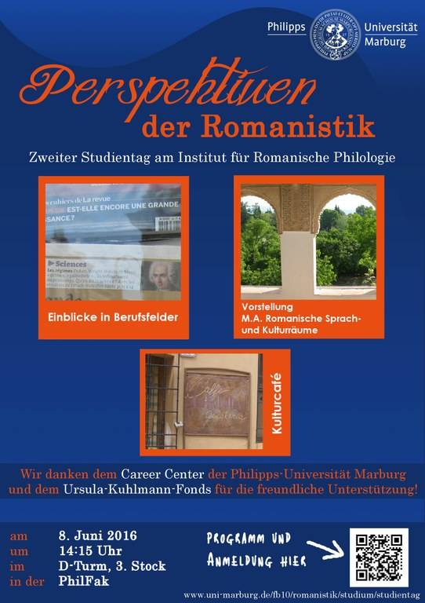
Programm:
14.15 Uhr |  | Begrüßung  Prof. Dr. Isabel Zollna (Geschäftsführende Direktorin am Institut für Romanische Philologie)
14.30 Uhr |  | „Romanistik, aha... Und was macht man dann damit?“ – „Ne ganze Menge!“  Anna-Luisa Almstedt, Harsum (Alumna der Marburger Romanistik)  Einblick in den aktuellen Berufsalltag und Bericht von Praktika, Volontariat und bisherigen beruflichen Stationen bis zur Festanstellung  (Verlag V&R Göttingen, ZDF Hauptstadtstudio, Literaturhaus Hamburg, Verlag HOFFMANN UND CAMPE Hamburg, Unternehmensberatung Energy Transmission Consult GmbH: Abteilungsleitung)  Materialien und Fragemöglichkeiten
15.30 Uhr |  | Kulturcafé  Pause, kleine Stärkung und Möglichkeiten zum Gespräch
16.00 Uhr |  | M.A. Romanische Sprach- und Kulturräume  Prof. Dr. Isabel Zollna / Dr. Christiane Rokitzki  Vorstellung des neuen Masterstudiengangs: inhaltliches Studiengangsprofil, struktureller Aufbau, Wahlmöglichkeiten im Profilbereich  Möglichkeiten für Rückfragen
17.00 Uhr  (bis max. 18 Uhr) |  | Kulturcafé und Ausklang  kleine Stärkung und Möglichkeiten zum Gespräch

Wir danken…

… dem Career Center sowie

… dem Ursula-Kuhlmann-Fonds

sehr herzlich für die freundliche Unterstützung!

